PARTE 1

EJERCICIOS DE ALGORITMOS SECUENCIALES EN DART

Realizar los ejercicios en el lenguaje de programación dart se entregarán 24 directorios (se deben nombrar ejercicio_1, ejercicio_2, ejercicio_3) comprimidos en un solo archivo .rar

- Lea tres números y calcule el resultado de su suma.

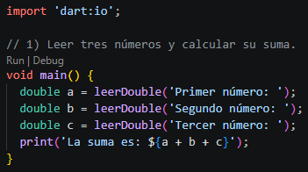
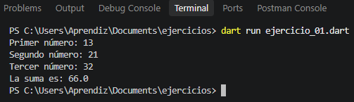

- Lea dos números y calcule el resultado de su suma, resta, multiplicación y división.

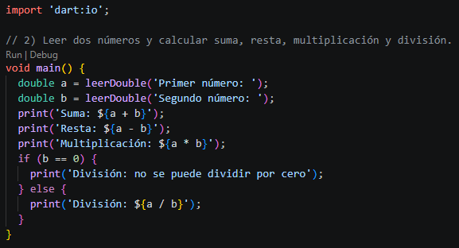
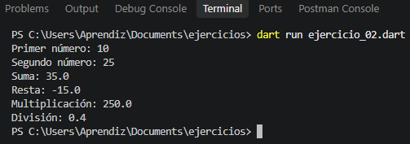

- Dadas las 3 notas de un aprendiz, calcule la definitiva de la asignatura.

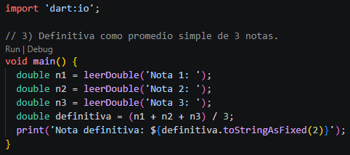
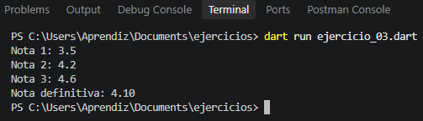

- Dadas las 3 notas de un aprendiz, calcule la definitiva de la asignatura si la primera nota tiene un valor del 20%, la segunda del 30% y la última del 50%.

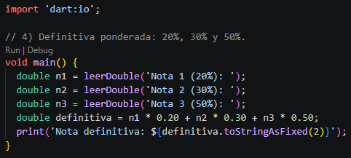
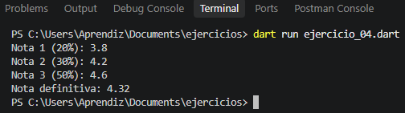

- Lea la distancia (en kilómetros) recorrida por un auto, el tiempo (en horas) en que la recorrió y calcule la velocidad a la cual se desplazaba el auto (V=D/T).

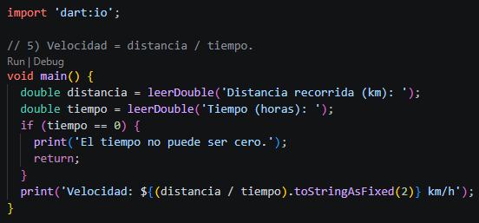
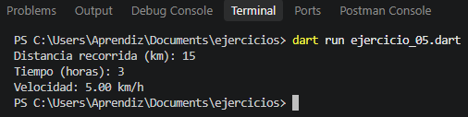

- Lea la cantidad de dinero correspondiente a una compra y calcule el valor del IVA (19%), y el valor total de la factura, si al valor de la compra se le autoriza un descuento del 10% (antes de aplicarle el IVA).

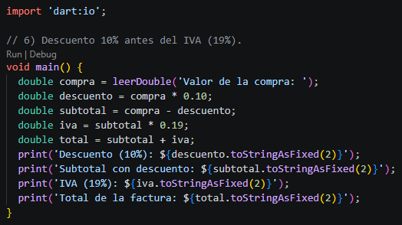
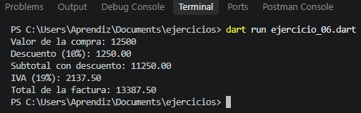

- Dada una cantidad de tiempo medida en horas, minutos y segundos, diga a cuántos segundos equivale.

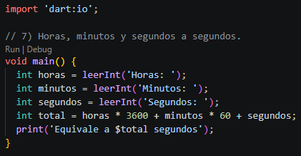
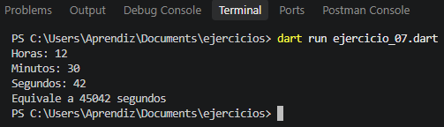

- Suponga que un individuo desea invertir su capital en un banco y desea saber cuánto dinero ganará después de un mes si el banco paga a razón de 2% mensual.

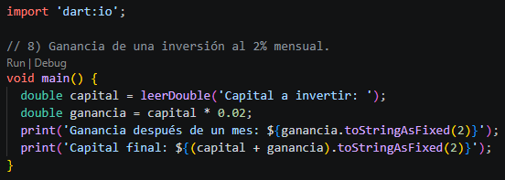
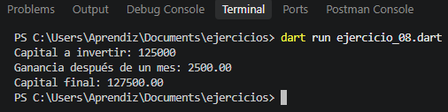

- Un vendedor recibe un sueldo base más un 10% extra por comisión de sus ventas, el vendedor desea saber cuánto dinero obtendrá por concepto de comisiones por las tres ventas que realiza en el mes y el total que recibirá en el mes tomando en cuenta su sueldo base y comisiones.

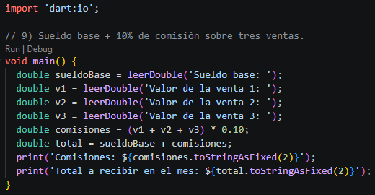
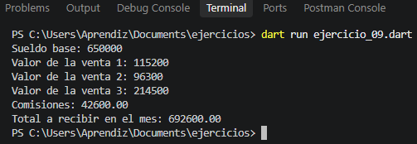

- Una tienda ofrece un descuento del 15% sobre el total de la compra y un cliente desea saber cuánto deberá pagar finalmente por su compra.

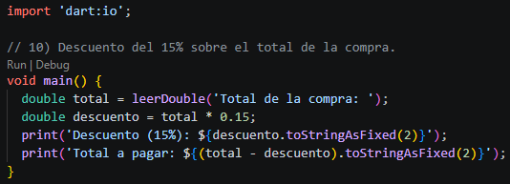
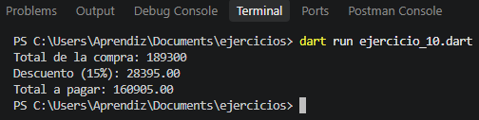

- Un alumno desea saber cuál será su calificación final en la materia de Algoritmos. Dicha calificación se compone de los siguientes porcentajes:

- 55% del promedio de sus tres calificaciones parciales.
- 30% de la calificación del examen final.
- 15% de la calificación de un trabajo final.

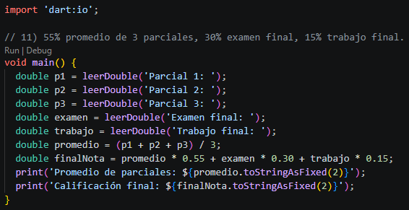
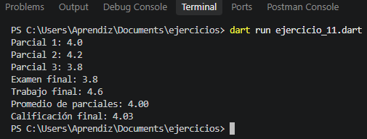

- Un maestro desea saber qué porcentaje de hombres y qué porcentaje de mujeres hay en un grupo de alumnos.

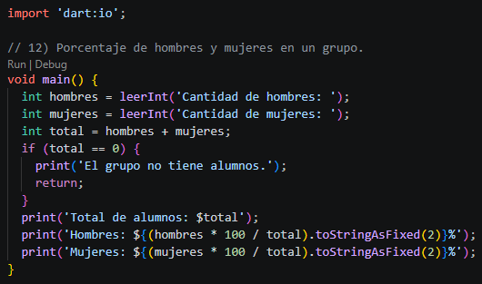
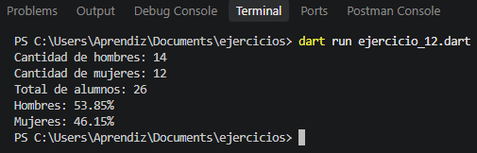

- Dada las horas trabajadas de una persona y el valor por hora. Calcular su salario e imprimirlo.
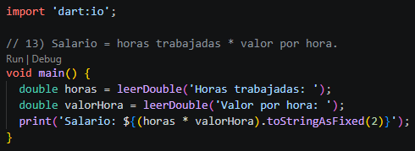
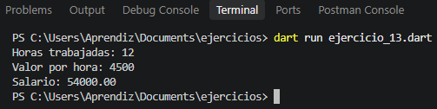

- Se trata de escribir el algoritmo que permita emitir la factura correspondiente a una compra de varios artículos (4) determinados, del que se adquieren una o varias unidades. El IVA es del 19%.
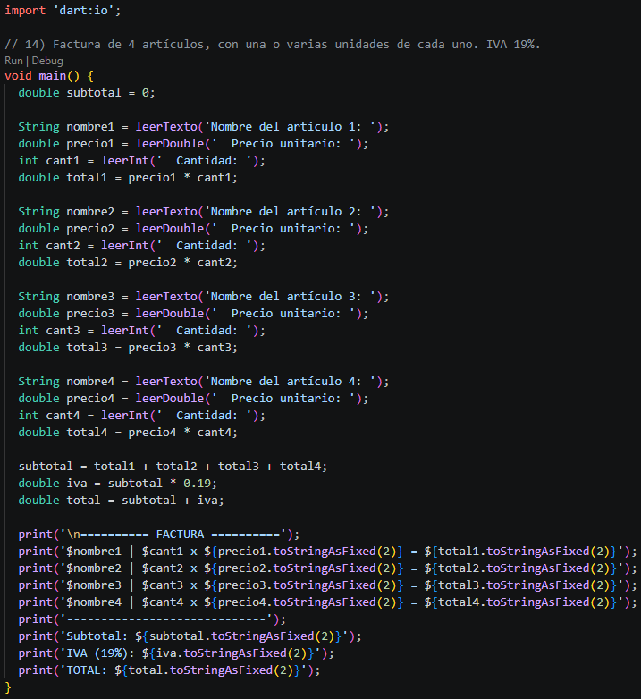
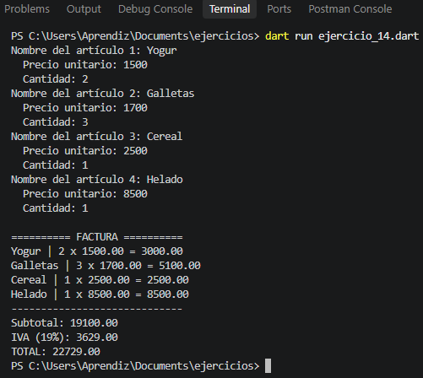

- Suponga que tiene Ud. una tienda y desea registrar las ventas en una computadora. Diseñe un algoritmo en pseudocódigo que lea por cada cliente:
- El monto de la venta, calcule e imprima el IVA.
- calcule e imprima el total a pagar
- lea la cantidad con la que paga el cliente (solo efectivo), calcule e imprima el cambio.

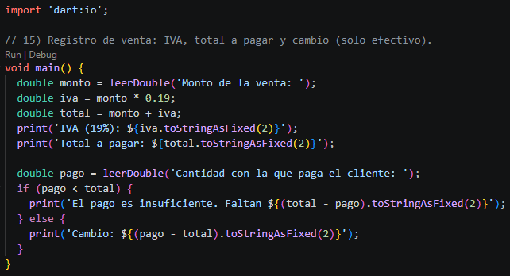
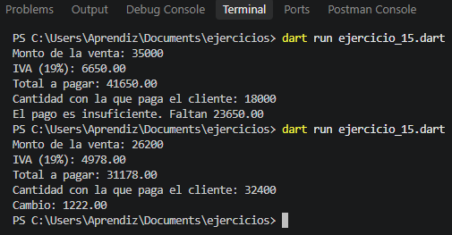

- Suponga que un conductor le pide a usted que le haga un algoritmo para calcular cuánto le corresponde en un día trabajado, teniendo en cuenta que tiene derecho a el 19% del total recaudado.
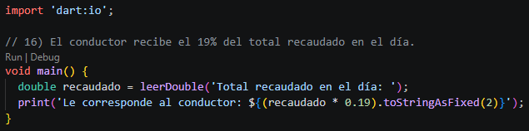
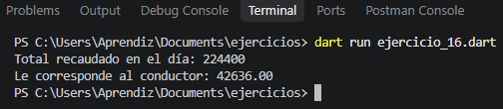

- Desarrollar un algoritmo que permita generar la colilla de pago de los empleados de una empresa. La colilla debe mostrar:
- El Salario del Empleado
- El Valor de Ahorro mensual programado.
- La suma a deducir por aporte a la Salud (EPS) 12,5 %
- La suma a deducir por aporte al Fondo de Pensiones 16%
- Total a Recibir
- Toda la información que debe proveer el usuario del programa es el Salario del Empleado y el Valor de Ahorro mensual programado. El programa debe calcular y devolver el resto de los datos.

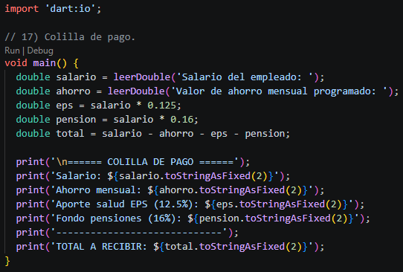
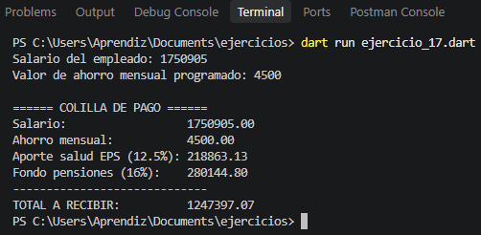

- En una universidad los estudiantes pueden pagar el valor de su matrícula en cuatro cuotas de la siguiente forma
- Primera cuota: 40%
- Segunda cuota: 25%
- Tercera cuota: 20%
- Cuarta cuota: 15%

Diga cuanto es el valor que tiene que pagar por cuota un estudiante.

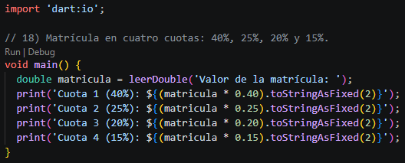
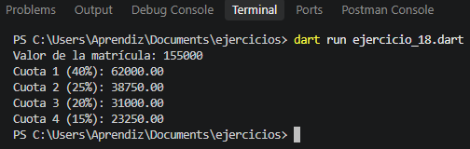

19) Ingresar, para un estudiante, sus 5 notas de un curso, nombre, programa, ficha. Hacer un algoritmo que:
- Muestre el nombre
- Muestre el programa de formación
- Se debe calcular y mostrar su promedio final.

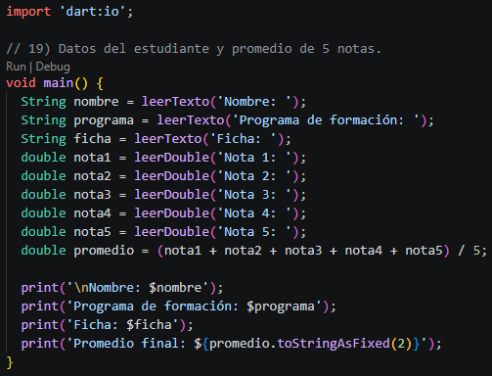
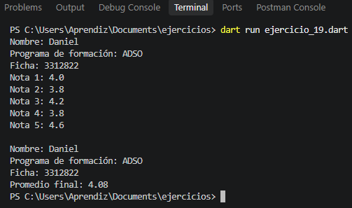

20) Ingresar el precio de compra unitario de un producto y la cantidad de compra de dicho producto y un descuento. Calcular y mostrar el subtotal, el monto del IVA que es el 19% del subtotal, y el precio neto (precio parcial con el Monto del IVA).

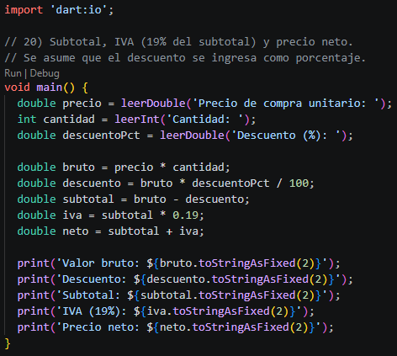
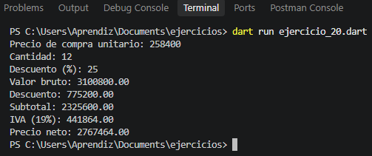

21) Realice un algoritmo que permita realizar el cálculo del siguiente enunciado, se solicita el año de nacimiento del aprendiz, el nombre, la dirección, se requiere conocer la edad de la persona y la información completa ingresada.

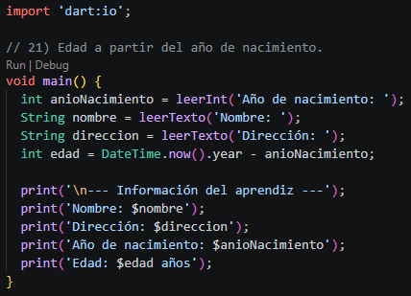
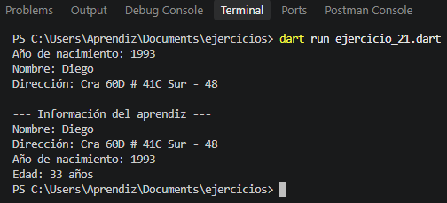

22) Se tienen tres baldes de agua, uno de cinco litros, otros de tres litros y otro de un litro; si el de un litro tarda una hora y media en llenarse, resuelva cuanto tiempo pueden tardar en llenarse los otros baldes.

Si tiene tres baldes, pero se desconoce su tamaño debe de resolver igualmente el ejercicio.

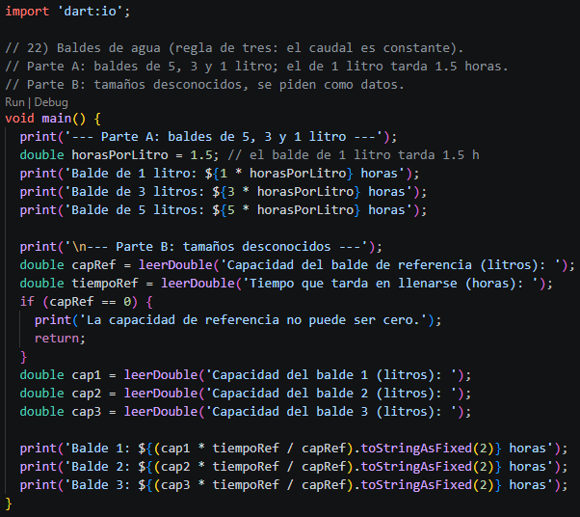
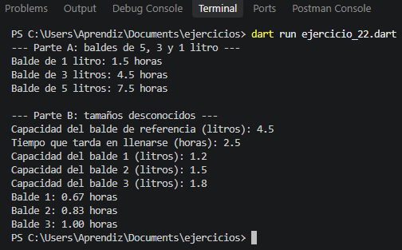

23) Una persona tarda 5 horas en subir una montaña de 7 metros, si un escalador desea subir más o menos de la montaña, cuanto tiempo tarda en subir. Debe de resolver el ejercicio.

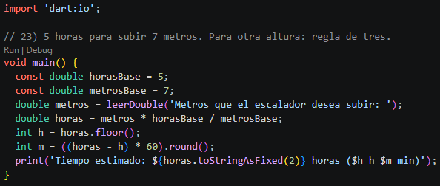
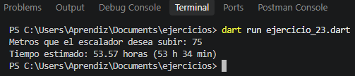

24) Un estudiante realiza un préstamo a un plazo de 5 años, donde la tasa fija de interés es del 5% anual, se debe solicitar el monto del préstamo y se desea calcular la siguiente información.

- Cuánto dinero se ha pagado de intereses en un año.
- Cuánto dinero se ha pagado de intereses en el tercer trimestre del año.
- Cuánto dinero se ha pagado de intereses en el primer mes.
- Cuánto dinero se paga en total del préstamo solicitado incluyendo intereses.

